МИНИСТЕРСТВО НАУКИ И ВЫСШЕГО ОБРАЗОВАНИЯ РОССИЙСКОЙ ФЕДЕРАЦИИ

Федеральное государственное бюджетное образовательное учреждение

высшего образования

**«КУБАНСКИЙ ГОСУДАРСТВЕННЫЙ УНИВЕРСИТЕТ»**

**(ФГБОУ ВО «КубГУ»)**

**Факультет компьютерных технологий и прикладной математики**

**Кафедра прикладной математики**

**ЛАБОРАТОРНАЯ РАБОТА №1**

**ВАРИАНТ № 6**

Работу выполнил ___________________________________ Д.В. Какаулин

(подпись)

Направление подготовки 01.03.02 Прикладная математика и информатика

Направленность (профиль) Математическое и информационное обеспечение экономической деятельности

Научный руководитель _______________________ А.В. Письменский

(подпись)

Краснодар

2022

**СОДЕРЖАНИЕ**

1 Задание

2 Решение

2.1 Формирование обучающей выборки

2.2 Построение и обучение нейросети на нейроимитаторе

2.3 Оценка ошибки работы нейросети

**1 Задание (вариант № 6)**

Целью данной работы является демонстрация основных этапов построения нейронных сетей (НС) на примере решения с помощью НС формализованных задач. Имея точный алгоритм построения обучающей выборки, требуется построить эту выборку, выбрать топологию НС, провести обучение НС и оценить точность её работы (допустима относительная погрешность выхода НС 5-10%) на «зашумлённых» входных данных.

Реализовать выдачу требуемой информации с помощью имитации нейронной сети (НС).

Для этого необходимо:

1. Сгенерировать обучающую выборку по указанному точному алгоритму;
2. Подготовить тестовую и подтверждающую выборки;
3. Провести обучение НС на нейроиммитаторе;
4. Оценить ошибку обобщения на тестовых примерах;
5. Проверить работу НС на подтверждающих примерах;
6. Продемонстрировать преподавателю работу обученной НС на входных данных.
   1. **Задача.** Вход: 10 пар $y(x_{i}),1≤i≤10$ на плоской кривой при $0≤x≤e$, e от 1 до 50. Выход: длина кривой $L$ и площадь под кривой $S$. Обучающие примеры: $y(x)=x^{3/2}$, следовательно $L=\int_{0}^{e}{\sqrt{1+x}dx}=\frac{2}{3}\left((e+1)^{\frac{3}{2}}-1\right)$, $S=\int_{0}^{e}{x^{\frac{3}{2}}dx=\frac{3e^{\frac{4}{3}}}{4}}$.

**2 Решение**

**2.1 Формирование обучающей выборки**

1. Для произвольно заданных x1, .., x10 кривой определяем значения y(x1), .., y(x10) соответственно по формуле $y(x)=x^{3/2}$.
2. Вычисляем длину L по формуле $L=\frac{2}{3}\left((x10+1)^{\frac{3}{2}}-1\right)$.
3. Вычисляем площадь S по формуле $S=\frac{3{x10}^{\frac{4}{3}}}{4}$.

Обучающую выборку будем формировать в программе Microsoft Excel (рисунок 1).

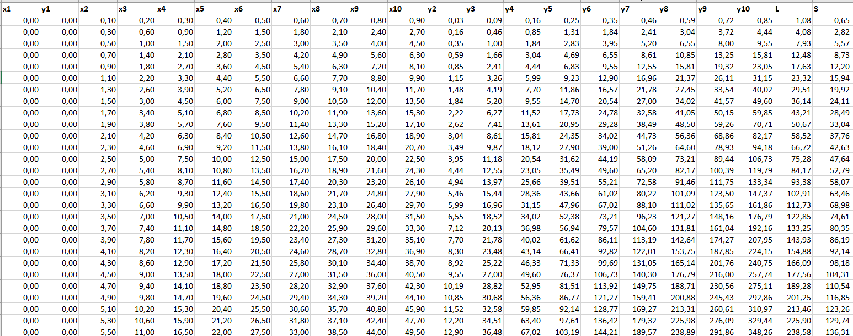

Рисунок 1 – Формирование обучающей выборки в программе Microsoft Excel

Далее необходимо сохранить выборку в txt-файл с разделителями табуляции. После сохранения открываем файл в блокноте и заменяем все запятые на точки.

Сеть состоит из трех слоев: двух скрытых слоев, в каждом по 4 нейрона, и выходного слоя, 2 нейрона – L и S.

**2.2 Построение и обучение нейросети на нейроиммитаторе**

1. Запускаем нейроиммитатор NNW.
2. В качестве файла с обучающей выборкой указываем txt-файл, сформированный ранее на основе xls-файла. Нажимаем «Далее».
3. Указываем, что поля пар *x1*, *y2* и *x2*, *y2*,.. являются входными, а *L* и *S* – целевыми. Остальные параметры – по умолчанию. Нажимаем «Далее».
4. Задаем параметры нейросети. Оставляем крутизну передаточной функции нейронов (параметр сигмоиды) – 1. Ставим число скрытых слоев 2, число нейронов в каждом скрытом слое – 4. Нажимаем «Далее».
5. В данном окне при необходимости задаем параметры обучения. В нашем случае задаем критерий остановки при достижении 100000 эпох. Остальные параметры оставляем по умолчанию. Нажимаем «Далее».
6. В этом окне можно просмотреть все заданные параметры. Нажимаем «Далее».
7. В окне обучения системы нажимаем «Пуск обучения». Ждем окончания процесса обучения (рисунок 2) или, при достижении необходимой точности (ошибки), нажимаем «Остановка обучения». Нажимаем «Далее».

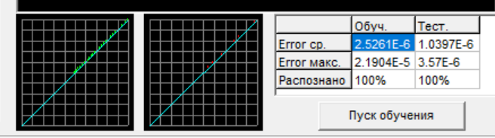

Рисунок 2 – Окончание процесса обучения

1. В окне проверки результатов можно произвести расчет для каких-либо значений пар *x1*, *y2* и *x2*, *y2* , .. (рисунок 3). Для сохранения нейросети нажимаем «Сохранить».

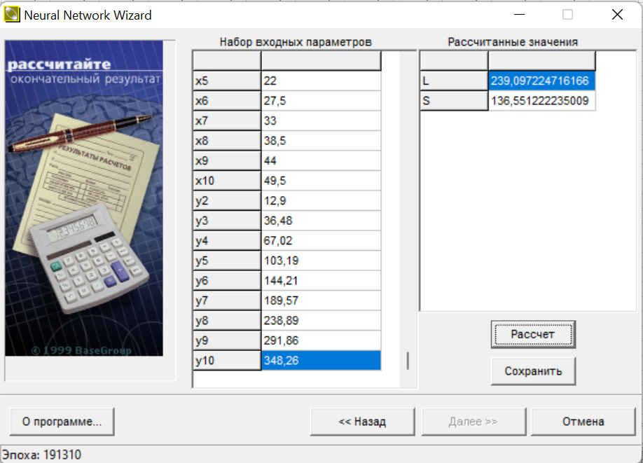

Рисунок 3 – Расчет для пар чисел.

**2.3 Оценка ошибки работы нейросети**

В качестве подтверждающей выборки используются два набора из обучающей выборки (выделены желтым) и три набора со случайными значениями пар. Результаты работы нейросети с данной выборкой представлены на рисунке 4. Ошибка работы оценивается по относительной погрешности вычисления.

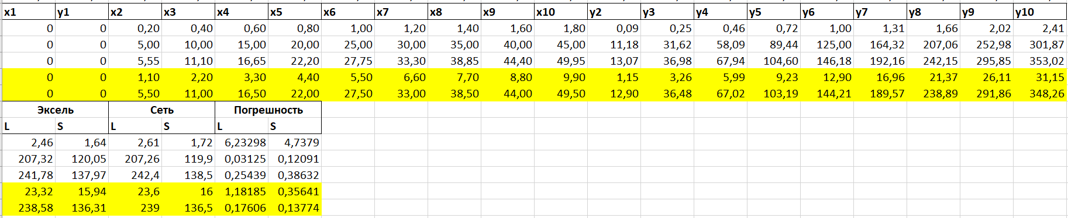

Рисунок 4 – Результаты работы нейросети

Согласно данным рисунка 4 относительная погрешность работы нейросети с подтверждающей выборкой составляет не более 1,18%.

Относительная погрешность работы нейросети с тестовой выборкой составляет не более 6,23% (при малых значениях входных данных).